LE PLUS BEAU NOEL D’ISIDORE LEDOUX

Au commencement, il n’y avait rien…
ou du moins pas grand chose de ce qui fait le charme ineffable de notre troisième millénaire. Il n’y avait, en effet, aucune de ces belles inventions qui assurent aujourd’hui notre bonheur et notre sécurité, pour la simple raison qu’elles n’avaient pas encore été inventées.
En ce temps-là, c’est à dire au début des années 60, il n’y avait pas d’horodateurs ni de parkings payants à Châteauroux, capitale de l’Indre, et les quelques possesseurs de véhicules automobiles garaient impunément leur Peugeot 203 ou leur Dauphine sous les tilleuls de la place centrale. Puis, sans le moindre sentiment de culpabilité, ils allaient tranquillement faire leurs courses dans les minuscules petites surfaces commerciales du centre ville qu’on appelait alors « magasins ». Sitôt dépassés les faubourgs de la ville, commençait le morne désert berrichon, habité par des peuplades primitives parlant une langue incompréhensible et ayant fort peu évolué depuis l’époque où la bonne Dame de Nohant les décrivait dans ses romans champêtres. Il n’y avait encore aucune autoroute pour désenclaver ce département oublié du reste du monde, juste des nationales et des départementales où régnait une terrible insécurité : il n’y avait, en effet, pas le moindre radar, fixe ou mobile, et les rares automobilistes n’avaient rien d’autre que leur bon sens pour savoir à quelle vitesse ils devaient rouler. Les bergers qui gardaient leurs troupeaux de moutons ou de chieuves dans les champs, de même que les ramasseurs de lumas dans les fossés, les regardaient passer avec effroi.
En ces temps immémoriaux, il n’y avait pas de téléphones portables, et les pauvres Indriens ne pouvaient donc pas communiquer entre eux. Ils n’étaient jamais joignables. A l’époque, ceux qui parlaient tous seuls dans la rue avec la tête penchée étaient considérés comme des bredins ! Même le téléphone fixe était rare dans le Bas-Berry, y compris dans sa grande capitale. Quand on voulait inviter à déjeuner des cousins vivant dans des localités aussi lointaines que Malicornay, Méobecq ou La Pérouille, on leur écrivait sur une feuille de papier qu’on glissait dans une enveloppe. On y collait un timbre qu’on léchait avec sa propre langue et on la glissait dans une boite jaune prévue à cet usage. On attendait ensuite la réponse en espérant que la poste fît diligence.
La télévision en était encore à ses premiers balbutiements, et les quelques personnes fortunées qui pouvaient s’offrir le luxe ostentatoire d’un râteau sur leur toit, invitaient, pour les épater, leurs amis moins fortunés à regarder sur un petit écran presque ovale l’unique chaîne en noir et blanc de la RTF dont les mornes émissions n’étaient pas égayées par la moindre publicité.
En ce temps-là, le mot « ordinateur » figurait bien au dictionnaire, mais il désignait uniquement la personne qui procédait aux ordinations des prêtres. Et nul n’eût imaginé qu’une souris pût un jour désigner autre chose qu’un petit rongeur.
Bref, c’était une bien triste époque pour nos ancêtres berrichons qui survivaient tant bien que mal dans cette grande misère technologique.
…………………………………………………………………………………….

En ce début des années 60, on disait encore la messe en latin dans toutes les églises de France et du Berry. Le jeune Isidore Ledoux, alors âgé de onze ans presque révolus, en comprenait déjà l’essentiel pour avoir chaque dimanche assisté à la messe et lu la traduction en français dans son missel. Une chose, toutefois, l’intriguait, car il était d’un naturel curieux : pourquoi les mots changeaient-ils tout le temps de terminaisons ? Dominus, c’était le Seigneur, évidemment … mais aussi Dominum, Domini et même parfois Domino, ce qui était encore plus rigolo ! Il en avait bien demandé la raison à sa pieuse grand mère qui l’emmenait chaque dimanche. Théoriquement, elle aurait dû le savoir. Mais hélas les seules réponses qu’il avait obtenues de la sainte femme étaient « C’est parce que c’est comme ça et pas autrement !» ou encore « J’ai jamais appris le latin, mon pauvre petit ! ». Le mystère restait donc entier pour le jeune Isidore qui devrait patienter encore une très longue année avant d’entrer en sixième et découvrir les joies des déclinaisons latines…
Mais, en ce dimanche de Noël 1961, dans la petite église de Vic-sur-Ringoire que réchauffaient à peine quelques symboliques radiateurs à gaz muraux, en se tortillant sur l’inconfortable banc de bois qui lui meurtrissait le postérieur, Isidore n’avait pas vraiment la tête à la messe. Ses pensées étaient ailleurs, bien loin des mystères de la Sainte Trinité, bien loin de la syntaxe latine.

En effet, ce matin-là, il avait trouvé devant le sapin odorant, dûment emboulé et enguirlandé, la chose extraordinaire qui devait décider définitivement de son destin : une boîte de Transtronic Super 60 que ses parents (ayant pris le relais du Père Noël, en qui il ne croyait plus) avaient eu la lumineuse idée de lui offrir. Ce n’était pas, à proprement parler, une surprise, étant donné que c’était dans l’air depuis quelque temps, sous réserve toutefois que les résultats scolaires d’Isidore se fussent montrés à la hauteur de ce royal cadeau coûtant au moins 100 nouveaux francs. Et comme il était plutôt bon élève, Isidore fantasmait déjà depuis des semaines sur le Transtronic tant attendu.
Des cadeaux de Noël, il en avait pourtant eus avant. Des jeux d’assemblage, puis des jeux de construction, des boîtes de meccano et autres jeux tout aussi constructifs. Mais là, c’était le nec plus ultra du bonheur pour un gamin qui, comme la plupart à cette époque, avait l’émerveillement facile.
Mais hélas, il n’était pas question d’ouvrir tout de suite la boîte aux merveilles. C’eût été trop beau. « Tu l’ouvriras après la messe » lui avait dit sa mère. « Oui, après la messe » avait confirmé en écho son père, qui n’allait jamais à la messe. C’était un vrai supplice de Tantale, mais il n’était pas question d’y échapper, surtout un jour de Noël. Tel sacrilège lui eût valu à coup sûr un aller simple pour l’enfer. De cela, le jeune Isidore était intimement persuadé, car personne ne lui avait encore prouvé le contraire, et il avait donc accompagné avec résignation sa grand mère à l’église qui avait eu le bon goût d’être édifiée au XI ème siècle (l’église, pas la grand-mère) à quelques pas de la maison familiale. Au moins ce ne serait pas la durée des trajets aller et retour qui retarderait le moment tant attendu de l’ouverture de la boîte merveilleuse. Mais la messe de Noël promettait d’être particulièrement longue et ennuyeuse …
…………………………………………………………………………………….

Et tandis que le prêtre officiait solennellement devant l’autel, les pensées d’Isidore voguaient au gré des ondes radio où il était si impatient de se plonger…
A cette époque, ses parents avaient un unique poste Philips en bakélite qui trônait, comme une divinité tutélaire, tout en haut du frigidaire aux angles arrondis, hors de sa portée. On l’appelait « le Poste » avec une familiarité mêlée de respect.
C’était déjà un ancien modèle puisqu’il datait de 1936, mais comme il marchait encore, il n’était pas question d’en acheter un plus moderne qui eût coûté une fortune, car on ne roulait pas sur l’or chez les Ledoux. Seuls les adultes avaient accès au Poste qu’on écoutait en famille, surtout le dimanche. Il y avait l’inénarrable Robert Rocca et les chansonniers du Grenier de Montmartre qui faisaient beaucoup rire les parents. Isidore riait aussi de les voir rire même s’il ne comprenait pas pourquoi ils riaient. Il y avait aussi la Famille Duraton sur Radio Luxembourg, beaucoup plus accessible à son entendement de gamin de 11 ans. Il y avait aussi « Sur le banc » avec les irrésistibles clochards Raymond Souplex (alias la Hurlette) et Jeanne Sourza (alias Carmen).
Il y avait aussi les « dernières nouvelles de demain » par Geneviève Tabouis. Isidore n’y comprenait rien, vu que sa conscience politique était encore assez embryonnaire à l’époque, mais les intonations de cette brave Geneviève, « Attendez-vous à savoir … », lui semblaient être du plus haut comique. Le reste du temps, la TSF (comme disait sa grand-mère) était muette. Il n’était pas question de la faire marcher à longueur de journée pour écouter des chansonnettes, car il fallait économiser les lampes. D’ailleurs, chez les Ledoux, personne n’aimait la musique, qu’elle fût populaire ou savante…
Pourtant, parfois, quand il n’y avait personne à la maison, enfreignant l’interdit parental, le petit Isidore se hissait, à l’aide d’une chaise en formica, jusqu’au Poste. Cet appareil d’allure assez austère prenait une toute autre dimension quand on l’allumait et son cadran en arc de cercle, de couleur ambrée, devenait alors une vaste scène de théâtre peuplée de personnages aux noms familiers ou exotiques.
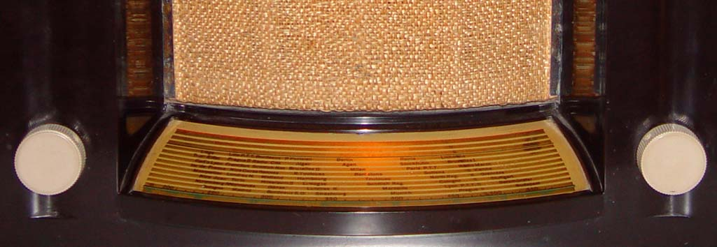

Une vaste scène de théâtre
Lorsque les lampes avaient, au bout d’une bonne minute après le déclic du bouton de gauche, atteint la température idéale, la Grande Représentation pouvait alors commencer.

Premier acte : les Grandes ondes, en lettres rouges :
Genève, Oslo, Luxembourg, Radio Paris, Kalundborg, Varsovie, Droitwich, Zessen, Moscou, Hilversum, Romania.

Deuxième acte, les petites ondes, en noir :
Budapest, Beromünster, Stuttgart, Grenoble, Vienne, Radio Maroc, Bruxelles, Lisbonne, Prague, Lyon PTT, Cologne, North Reg, Sottens, Paris PTT, Stockholm, Rome, Munich, Marseille, Scottish Reg, Toulouse, Barcelone, Milan, Agen, Berlin, Strasbourg, Londres, Limpges, Hambourg, Toulouse, Bruxelles II, Alger, Poste parisien, Bordeaux, Gênes, Hilversum II, Midland, Rennes, Scottish Nat, Radio Cité, Bordeaux, Madrid, R.Normandie, Turin, Londres N, Nice-Corse, Francfort, Prague II, Lille PTT, Bologne, Nuremberg, Nice Juan, Montpellier, Ile de France, Radio Lyon, Tour Eiffel, Liège.

Troisième acte, les ondes courtes, en vert :
... et là, les personnages n’étaient pas nommés. Il n’y avait que des chiffres, de 20 m à 50 m. Et pourtant, il s’en passait des choses sur cette gamme mystérieuse et magique. Peut-être les participants avaient-ils été jugés trop nombreux pour tenir sur le cadran, ou peut-être leurs noms étaient-ils trop compliqués à écrire, se disait le jeune Isidore en écoutant avec émerveillement toutes ces voix dans des langues incompréhensibles et les musiques étranges venues des quatre coins du monde, qui a l’époque, comme chacun le sait, était carré. Il y avait aussi des sons bizarres qui l’intriguaient au plus haut point. Peut-être venaient-ils d’autres planètes ou d’autres galaxies …
Il prenait toujours soin de bien remettre l’aiguille sur Radio Luxembourg, la seule station que ses parents écoutaient, avant d’éteindre le Poste et de quitter discrètement la cuisine.

- « Dominus vobiscum » dit le prêtre en étendant les bras comme pour prendre son envol.
- « Et cum spiritu tuo » répondirent en choeur les fidèles, particulièrement nombreux à assister à l’office de Noël.

Isidore, absorbé dans ses rêveries sans-filistes, oublia de se joindre au chœur. Il pensait qu’il pourrait bientôt construire son poste de radio bien à lui, qu’il pourrait écouter quand il en aurait envie. En effet, le Transtronic utilisait des transistors, ces nouveaux composants inusables qui fonctionnaient avec une simple pile de lampe de poche. Isidore avait déjà lu un passionnant article sur les transistors dans l’Album des Jeunes. Il avait même vu des postes à transistors dans quelques vitrines. A cette époque, il y avait encore des radioélectriciens qui avaient pignon sur rue dans le centre ville et il s’attardait longuement à contempler ces merveilleux appareils qu’il ne posséderait jamais, pensait-il. Et voilà qu’aujourd’hui même, il allait avoir son poste à transistors et qu’il allait le construire lui-même.

- « Per omnia saecula saeculorum » dit le prêtre
- « Amen ! » répondirent les fidèles.

Bien sûr, il ne marcherait peut-être pas aussi bien qu’un poste du commerce, mais il aurait la fierté de l’avoir monté de ses propres mains. Pour sûr, il allait épater tout le monde, ses parents, ses copains, et il aurait de quoi être fier. Il pourrait enfin marcher la tête haute dans la cour de récré ! Il serait bientôt le Roi des Ondes.

- « Ite missa est » dit enfin le prêtre.
- « Deo Gratias » répondirent joyeusement les fidèles qui pensaient déjà à la dinde au marrons. Le petit Isidore se fichait royalement de la dinde aux marrons mais il se joignit avec enthousiasme à ce « Deo Gratias » libérateur.
Dans dix minutes, il avait rendez-vous avec la radio !

…………………………………………………………………………………….

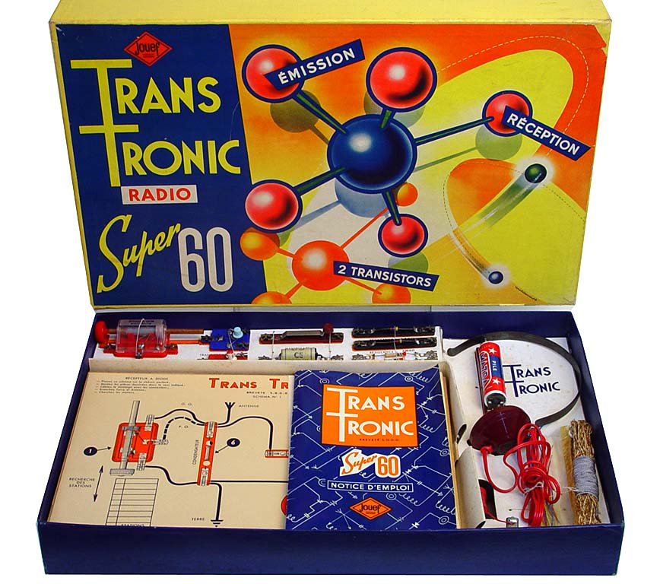
La boîte de Transtronic Super 60, qui l’attendait sagement à la maison, était superbe. On pouvait y voir, sur un fond jaune et rouge dégradés, la représentation imagée d’un atome, avec un gros noyau bleu et des électrons rouges, plus petits qui l’entouraient. On y lisait aussi les mots magiques « Emission » « Réception » « 2 transistors » . Ouvrir une telle boîte, c’était entrer dans un nouveau monde où tout serait désormais possible.

La boîte aux merveilles

A l’intérieur, bien présentés sur leurs supports en matière plastique, il y avait le bobinage HF avec son noyau plongeur qui était certainement l’élément le plus spectaculaire, la diode, le transistor HF rouge, le transistor BF bleu, le condensateur de 0,1 mF dont les deux extrémités étaient obturées par du goudron, le manipulateur Morse, les deux résistances, curieux insectes à l’abdomen bariolé, et les délicats condensateurs en céramique de 270 pF. Sur la droite, on pouvait voir l’écouteur en plastique bordeaux, le support de pile du même métal, un sachet de cellophane contenant des fils de connexions rouges, jaunes et bleus selon leur longueur respective, une bobine de fil de terre rouge et l’antenne tressée. La partie principale de la boîte était réservée à la planche d’isorel perforé et aux plans de montage.
Voilà donc ce que découvrit Isidore avec émerveillement lorsqu’il eut ouvert la boîte. Mais il y avait aussi dans cette boîte un composant invisible dont ni lui ni ses parents n’auraient alors pu soupçonner la présence : le virus de la radio, contre lequel il n’existe aucun remède …

Au seuil de l’inconnu, il eut comme un moment de vertige. Tout cela était si nouveau et paraissait si compliqué. Il ignorait totalement ce que signifiaient HF, BF et à quoi servait un condensateur. Il ouvrit religieusement la notice d’utilisation comme on ouvre un missel. Et voici ce qu’il lut :

La Radio ou plus exactement l'Electronique, science de l'avenir, conquiert chaque jour de nouveaux domaines. La Radio, la Télévision, les électrophones à Haute Fidélité, le Téléguidage, la Navigation, le Radar, les cerveaux électroniques, les satellites artificiels, etc. et bientôt les voyages intersidéraux, font tous le plus large appel à l'Electronique.

Mais l'Electronique est une science bien compliquée qui vous paraît inabordable, elle est complexe en effet, mais pas inabordable à condition de commencer par le commencement. Votre Transtronic a été créé et étudié pour cela. En effet, grâce à votre laboratoire Transtronic vous pouvez réaliser vous-même, facilement, sans erreur possible et sans danger, le montage de divers postes de Radio.

Transtronic utilise pour tous les montages radio le Transistor, cette merveille de la technique moderne qui joue le même rôle que les lampes de radio ordinaires, mais est infiniment plus petit et consomme beaucoup moins de courant. Grâce au Transistor, tous vos montages Transtronic fonctionnent pendant des centaines d'heures sur une simple pile torche de 3 volts éliminant ainsi tout danger d'électrocution. Toutes les connexions peuvent être touchées sans aucun danger, même par de très jeunes enfants.

Selon le Système Transtronic Breveté S.G.D.G., les connexions entre les pièces électroniques sont faites par des fils préparés de longueur différente et les pinces spéciales Transtronic. Celles-ci assurent un contact sûr sans utiliser de fer à souder et un montage et démontage très rapide des schémas.

Il lut et relut cette introduction, curieusement émaillée de mots en majuscules mais pleine d’une profonde sagesse et décida, ainsi qu’il était écrit, de commencer par le commencement, c’est à dire par le schéma N°1, le récepteur à diode.
Au bout de 10 minutes, le montage était réalisé. Il ne restait plus qu’à relier le fil de terre au radiateur de chauffage central et d’étendre au mieux la tresse d’antenne sur le parquet. Et là, ô miracle, la Voix du Ciel se fit entendre dans l’écouteur. C’était Paris Inter, assez faible, mais parfaitement audible. Le petit Isidore en fut tout retourné. Il fit glisser le « noyau plongeur » dans l’espoir d’entendre plus fort, ou de capter d’autres stations, mais ce fut en vain. Il ne s’en étonna pas outre mesure car la Sainte Notice disait :

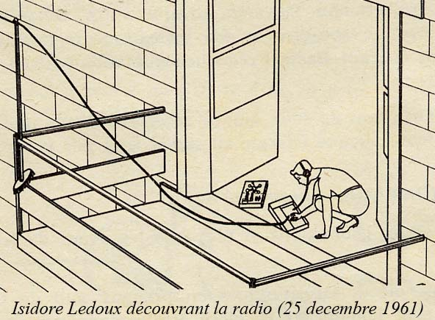
Vous comprenez tout de suite que ce récepteur donne une audition faible car il n’ajoute aucune énergie au signal reçu par votre antenne.

Il fallait donc maintenant passer à l’étape suivante : le récepteur à un transistor …
Il ne lui fallut pas longtemps pour effectuer ce montage. La pile torche de 3 volts, d’un modèle obsolète qu’on ne trouve plus depuis belle lurette, fut rapidement mise en place dans son porte-pile en plastique bordeaux et Paris Inter se fit alors entendre fort et clair dans l’écouteur. Il n’en croyait pas ses oreilles et il eut tôt fait d’ameuter ses parents afin qu’ils vinssent constater de auditu quel miracle leur petit génie de fils avait réalisé. Cela confirmait de nouveau ce qui était écrit dans la Sainte Notice :

Dans ce cas particulier, votre Transistor a un double rôle de détection et d’amplification. Le récepteur reçoit de l’énergie de la pile, ce qui explique qu’il vous donne une meilleure audition.

Il était sur le point, comme Monsieur Jourdain, de s’écrier « Vive la Science », mais hélas, la sonnette du couloir avait retenti. Les cousins de Malicornay étaient arrivés et ce serait bientôt l’heure de passer à table. Comme tous les ans, il y aurait des huîtres, du saumon fumé, de la dinde aux marrons, choses dont il ne raffolait pas. Et nul doute que le repas durerait des heures. Heureusement il y aurait en dessert la légendaire et délicieuse bûche fourrée au café et au chocolat, décorée de feuilles de houx véritable, dont le Père Ledoux détenait le secret. Et, exceptionnellement, Isidore pourrait boire un verre, peut-être deux, de Blanquette de Limoux, divin nectar.
C'était déjà une consolation ! Le récepteur à deux transistors, ainsi que l’émetteur graphie et phonie étaient remis à plus tard, mais ils ne perdaient pas pour attendre …

Et c’est ainsi qu’en ce beau jour de Noël de l’an de grâce 1961, entre les nourritures spirituelles de la messe et celles, plus matérielles mais moins ennuyeuses de la bonne chère, le jeune Isidore Ledoux découvrit la radio.

